Interprétation microscopique de la combustion du méthane
« … car rien ne se crée, ni dans les opérations de l'art, ni dans celles de la nature, et l'on peut poser en principe que, dans toute opération, il y a une égale quantité de matière avant et après l'opération ; que la qualité et la quantité des principes est la même, et qu'il n'y a que des changements, des modifications. » Antoine Laurent de Lavoisier
Réécrivons dans un langage moderne cette citation de Lavoisier avec la banque de vocabulaire suivante. Transformation chimique, atomes, sortes, chimie, nombres, atomes, réarrangements.
« … car rien ne se crée, ni dans les opérations de la chimie, ni dans celles de la nature, et l'on peut poser en principe que, dans toute transformation chimique, il y a une égale quantité de matière avant et après l'opération ; que les sortes et les nombres des atomes sont les mêmes, et qu'il n'y a que des réarrangements des atomes » Antoine Laurent de Lavoisier

- Ecrire en français le bilan de la combustion du méthane.
Le méthane réagit avec le dioxygène pour donner du dioxyde de carbone et de l’eau.
………………………………………………………………………………………………………………………………………………………………………..…………
- Réécrire le bilan à l’aide des formules chimiques.
CH₄ + O₂ CO₂ + H₂O
- Réécrire ce bilan à l’aide des modèles moléculaire.
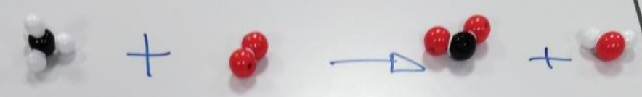

- Faire apparaître le problème : ainsi modélisées, les idées de Lavoisier sont elles respectées ? (Aide, recompter les atomes).
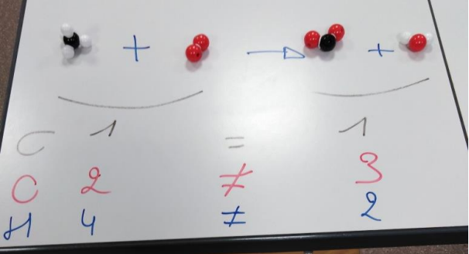

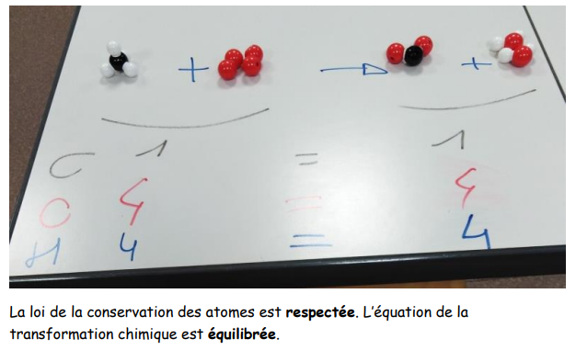
5. A l’aide des boîtes de modèles moléculaires, rechercher une solution, présenter la à votre professeur avant de la schématiser ci-dessous.

